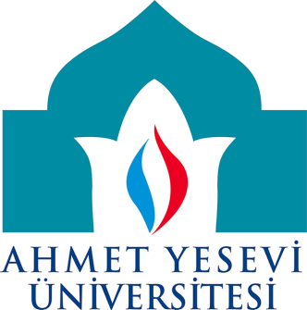

AHMET YESEVİ ÜNİVERSİTESİ

BİLGİSAYAR MÜHENDİSLİĞİ LİSANS

TOZD - 310
KAZAKİSTAN TARİHİ ÖDEVİ

KAZAK MİLLİ KİMLİĞİNİN OLUŞMASI SÜRECİNDE ÖNDE GELEN KAZAK AYDINLARI VE MÜCADELELERİ

HAZIRLAYAN
HASAN AYGIR - 142132079

Öğretim Görevlisi
Mehmet ŞAHİNGÖZ

KAZAK MİLLİ KİMLİĞİNİN OLUŞMASI SÜRECİNDE ÖNDE
GELEN KAZAK AYDINLARI VE MÜCADELELERİ

Kazakistan’ın bağımsızlığını takip eden 6 Aralık 1991 tarihinden itibaren Kazakistan'da siyasi ve idari kadroların Kazaklaştırılmasına yönelik çalışmalar başlatıldı. 150 yıldır süren Rus yönetiminden sonra Kazakistan adı verilen ve Kazak halkının vatanı olan bu topraklarda, Kazak halkına yapılan haksızlıklar ve bağımsız hale gelen bu ülkenin karşı karşıya kaldığı zorluklar süre gelmiştir. Bölgedeki diğer ülkelere oranla Kazakistan'ın çok daha zor ve çetin bir geçiş dönemi geçirdiği yadsınamaz bir gerçektir.
Kazakistan, siyasi, askeri, ekonomik ve sosyal yönlerden Rusya’nın himayesindeydi. Kazakistan'da Kazaklar azınlık durumuna düşmüş bu azınlığın önemli bir kısmı ise kendi gelenek ve göreneklerini unutmuş, kaybetmiş veya hiç öğrenmemiş, hatta kendi dilini konuşamaz hale gelmişti. Kazak tarih şuuru kaybolmuş veya Sovyet öğretileriyle olduğundan farklı gösterilmiş, Kazak milli kahramanları rejim düşmanı ilan edilmiş, hor görülmüş ve unutturulmuştu.
Kazakistan’ın Milli Bağımsızlık Hareketi, Mustafa Şokay adlı bir Kazak tarafından organize edilip hepimiz “Alaş’ın oğullarıyız” sloganı ile Taşkent te yapılan Milli Türkistan Kongresinde, Kazak ve Kırgız önderler Alaş adı altında birleşmişlerdir. Daha sonra bu hareket geniş halk kitleleri tarafından kabul görmüştür.
Kazak milli sürecinin oluşması sürecinde önde gelen Kazak aydınları ve bu aydınların mücadeleleri:

Çokan VELİHANOV (1835 – 1865)
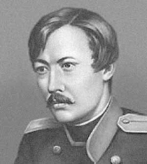
Kazakların en önemli hanlarından Abılay Han’ın oğlu Veli Han’ın torunu olan Çokan Omsk Rus Askeri Akademisi’nden mezun oldu. Rus ordusunda coğrafyacı ve doğu antropoloğu olarak görev yapan Çokan’ın eserleri bugün dahi Orta Asya’sının tetkiki için önemli birer kaynaktır. Prof. Dr. Bolat Kömekov Velihanov’un dünya ölçüsünde bilim alanında katkılar sağlayan ilk Kazak alimi olduğuna işaret ederek, onun geride bıraktığı kültür mirasının Kazakistan, Kırgızistan, Güney Sibirya ve Doğu Türkistan’ın tarihi, etnografyası, kültürü, ekonomisi ve fiziki coğrafya alanlarında değerli bilgiler verdiğini ifade etmektedir. Velihanov Orta Asya’nın araştırılmamış bölgelerini Avrupa bilim alemine tanıtan ve geniş çaplı bilimsel eserler veren bir bilgindir.
Rus ilim adamları ve aydınlarıyla tanışmış ve bilhassa Dostoyevski, Murov, Potanin ve Semenyenov gibi dönemin önde gelen Rus bilim adamı ve edebiyatçıları ile yakın dostluk içinde olmuştur. 1856’da Manas destanını ilk defa kayıt alan ve Rusçaya tercüme eden Velihanov eğitim alanında Kazak bozkırlarındaki iptidai mekteplerin yerine modern Rus – Kazak okullarının gerekli olduğunu düşünüyordu. Kazakların kültürel gelişmelerde muhtemelen Batıya yetişebileceğini, bunun için Rusya ve Batı’nın bilim ve teknik alandaki tecrübelerinden istifade edilmesi gerektiğini savunuyordu. Çokan’a göre Kazaklar ancak, bu şekilde modern dünyayı yakalayabileceklerdi.

Ibıray ALTINSARİN (1841 – 1889)
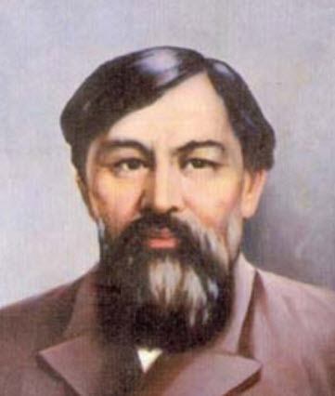
Eğitimci ve ilk Kazak ders kitaplarının yazarı Altınsarin Orenburg’da yaşayan ve bir Kazak gramerini derleyen Rus pedagogu N. I. İlminsky ile tanıştı ve hayatı boyunca dost kaldı. Kazaklar arasında Arap harflerinin yerine Kiril harflerinin yerleştirilmesine çalışan İlminsky Altınsarin üzerinde kuvvetli bir tesir yarattı. İlminskiy’in etkisi altında Altınsarin sözlü Kazak edebi dilinin teorik ve pratik gelişmesi üzerinde çalışmaya başladı. İlk Kazak yazılı nesrini oluşturdu ve Rus klâsiklerini Kazakçaya çevirdi.
Çarlık Rusya’sındaki Türkler arasında misyonerlik faaliyetlere desteği ile bilinen İlminskiy’e yakın biri olduğu halde Altınsarin Kazaklar arasında misyonerlik faaliyetleri yapılmasına karşı çıktı. Zeki Velidi Togan’ın “Bugünkü Türkili Türkistan ve Yakın Tarihi” kitabında belirttiğine göre, Altınsarin 1889 yılında İlminskiy’e yazdığı mektubunda Bezsonov adlı bir Rus öğretmeni şu sözlerle şikâyet ediyordu: “O çıldırdı. Kazak çocuklarına Hıristiyanlık öğretiyor. Böyle olursa bizim medeniyet ve kültür sahasındaki çalışmalarımız boşa gidecek. Millet okullardan kaçmaya başlayacak.”
Altınsarin misyonerlik çalışmalarına karşı olduğunu belirtmekle kalmadı, aynı zamanda ilk Kazakça ilmihali de kaleme aldı. Kazaklara İslam’ın temel şartlarını öğretmek amacıyla yazdığı “Şeriat-ül İslam Musılmanşılıktın Tutkası” kitabı 1883’te Kazan’da yayınlandı. İlmihali yazmadaki amacını şöyle ifade ediyordu: “…Tatar Türkleri Kur’an ve hadisin lüzumlu olan emirlerini kendi dillerine çevirerek halka anlayacağı kitaplar yayınlayarak din ilmini kendi halkları arasında yaydılar. Fakat bizim Kazak dilinde her okuyanın anlayacağı veya birisi okuduğunda halkın anlayacağı tek bir kitap yoktur.”
Togan Altınsarin’in son nefesine kadar inançlı ve hakiki bir Müslüman kaldığını ve hatta Kazaklara İslam’ı öğretmek için ilmihal yazan ilk Kazak olduğunu söylemektedir.

Abay KUNANBAYOĞLU (1845 – 1904)
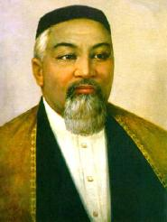
Kazak aydınları arasında klasik Doğu eğitimiyle yetişen ve Rus mektebine gitmediği halde Rus dili ve düşünce hayatına vakıf olmasıyla özel bir yere sahip Abay’ın fikirleri kendinden sonraki tüm Kazak aydınlarını etkilemiştir. Onun yazdığı şiirler, Rus şairlerinden yaptığı çeviriler ve nesir yazıları üç şekilde okuyucularına ulaşmıştır: Matbu eser olarak, halk arasında ağızdan ağıza yayılarak ve birbirinden kopya edilen elyazmalarıdır.
Kazak yazılı edebiyatının ilk örneklerinden olan Abay’ın şiirleri toplu olarak ilk defa, ölümünden Beş yıl sonra, 1909’da kitap olarak yayınlandı. Daha sonra bu kitap, bulunan başka şiirleriyle ikmal edilerek tekrar tekrar basılarak günümüze kadar gelmiştir.
Doğu’nun klasik düşünürleri ile liberal Rus aydınlarının fikirlerini özümseyerek bozkırda konargöçer hayat süren Kazak toplumunu ilerlemeye, düşünmeye ve çalışmaya iten orijinal fikirler üreten Abay’ın şiirleri, Bökeyhanov’un gayretleriyle ölümünden sonra 1909 yılında Petersburg’da yayınlandı.
Abay’ın eserleri günümüzde iki cilt halinde basılmaktadır. Birinci ciltte onun manzum yazılarıyla çevirileri, ikinci ciltte ise nesir yazıları yer almaktadır. Abay’ın 200 civarındaki şiirlerinde ve Rus şairlerinden yaptığı manzum çevirilerde, tabiat, birlik-beraberlik, dürüstlük, bilimin aydınlığı, sevgi, aşk, yardımseverlik, ölüm, yaşam, örf-adetler, tarih ve efsane gibi çeşitli konular ele alınmaktadır. O şiirlerinde Kazak halkını geri kalmışlıktan ilerlemeye, cahillikten ilim ve bilime, tembellikten çalışmaya ve güzel huy ve ahlak sahibi olmaya öğütlemektedir.

Şahkerim KUDAYBERDİOĞLU (1858 – 1931)
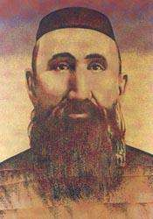
Abay’ın hem yeğeni ve hem de öğrencisidir. Eğitime ağırlık verdiği, siyasete karışmadığı için eserlerini ikinci dönem aydınları döneminde vermesine rağmen kendisini ilk dönem aydınları arasında ele almayı uygun gördük. Şahkerim, Abay gibi Rus mektebi görmemiş olmasına rağmen Rus dilini öğrenmiş ve kendi kendisini yetiştirmiştir. Mektebe gitmediğini ancak ilk eğitimini Abay’dan aldığını ve Abay’dan sonra İsmail Gaspıralı’nın Tercüman gazetesinin öğretmeni olduğunu yazar. “Türk, Kırgız, Kazak ve Hanlar Şeceresi” isimli eserinde büyüyüp aklı ermeye başlayınca Kazaklar arasındaki düşünür ve büyük âlim Abay’ın kendisini eğittiğini, şiirlerini okuyarak, nasihatlarını dinleyerek ilme meylettiğini, Abay 1904’te vefat ettikten sonra ikinci üstadının Tercüman gazetesinin sahibi Gaspıralı olduğunu, onun gazetesini okuyarak çok istifade ettiğini söyler.
Şahkerim 1905’te Hacca gittiğinde İstanbul’da kalarak kütüphanelerde çalışır ve bu çalışmalarının sonucunda “Türk, Kırgız, Kazak ve Hanlar Şeceresi” isimli eserini yazar. Bu aynı zamanda küçük bir Genel Türk tarihi kitabıdır da. Eserin sonunda eski devirlerden Kazak Hanlığının sonuna kadar Türk tarihini “Kazakların İlk Atası” isimli manzum şiir halinde de yazmıştır. Bu eserinin Kazakların Türk ataları hakkında araştırmalarının toplamı olduğunu söyleyen Şahkerim Kudayberdioğlu, Kazak aydınları arasında İstanbul kütüphanelerinde çalışan ilk aydın olarak tarihe geçti.
1911’de “Musılmanşıldıq Şartı” isimli ilmihal kitabı da yazan Kudayberdioğlu Amerikalı yazar Harriet Beecher Stowe’un “Tom Amca’nın Kulübesi”, Tolstoy ve Puşkin gibi önemli Rus yazarların kitaplarını Kazakçaya çevirdi. Fuzuli’nin Leyla ve Mecnun eserini Kazakça olarak şiir diliyle tekrar yazdı.

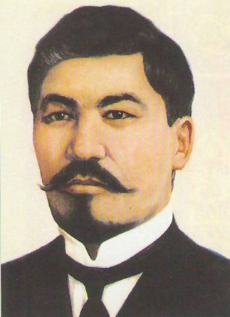
Alihan BÖKEYHANOV (1866-1937)
Petersburg’da Ormancılık Enstitüsü’nde eğitim aldığı dönemde Rusya’da ve Avrupa’da gelişen fikir hareketlerinden etkilenen Bökeyhanov Fransız İhtilali ile birlikte dünyada medeni halklar arasında destek bulan özgürlük, eşitlik ve kardeşlik gibi değerlerin Rusya’da da olması gerektiğine inandı. Bu değerler doğrultusunda Çarlık Rusya’dan sonra oluşacak yeni rejimde Kazaklar kendi devletlerini kurabilirdi.
20. Yüzyılın başında Kazak aydınlarının lideri konumundaki Alihan Bökeyhanov’un liderliğinde Alaş Orda siyasi hareketi ve partisi ortaya çıktı. Togan’ın belirttiği gibi, enerjik, yüksek ahlak ve yüksek ruha sahip Bökeyhanov’un sadece Kazaklar arasında değil, Rusya’nın diğer Müslümanları ve hatta demokrat Ruslar arasında da nüfuz ve itibarı vardı.
Gençlere büyük değer veren Bökeyhanov Mustafa Çokay ve Zeki Velidi Togan’ın siyasi görüşlerinin olgunlaşmasında emekleri büyüktür. 1912’de Türk ve Tatar Tarihi isimli kitabı yayınlanan genç araştırmacı Zeki Velidî’yi takdir dolu bir mektupla evine davet ederek, üç gün misafir etti. Kitabı hakkındaki olumlu ve olumsuz görüşlerini bildirerek, eserini genişletmesi tavsiyesinde bulundu. Zeki Velidî, hatıralarında, Rusya Müslümanları ve özellikle Türkistan meselelerine vakıf olmasında en büyük desteği Alimerdan Topçubaşı ile Alihan Bökeyhanov’tan gördüğünü kadirşinaslıkla belirtmektedir.
Alaş Orda’nın muhtar bir Kazak devleti kurma çalışmalarının Bolşeviklerce güç kullanılarak sona erdirilmesinden sonra, Sovyet Döneminde Bökeyhanov kültürel çalışmalara ağırlık verdi ve S.S.C.B.’nin merkezi basım hanesinin Kazak bölümünde yazar olarak ilmi ve edebi çalışmalarına devam etti ve birçok Batı klasiğinin Kazakça çevirisini yaptı. Gazetecilik faaliyetlerine de devam eden Bökeyhanov, sadece üç sayısı çıkacak olan “Temirkazık” gazetesini yayınladı. 1927 yılında merkez basım hanedeki görevine son verildi. Pantürkist ve Panislamist düşüncelere sahip olduğu iddiasıyla hapsedilen Bökeyhanov, 1927 – 1937 yılları arasında Petersburg’da hapis yattı. 1937 yılında Sovyet yönetimi tarafından idam edildi.

Ahmet BAYTURSUNOV (1872 – 1937)
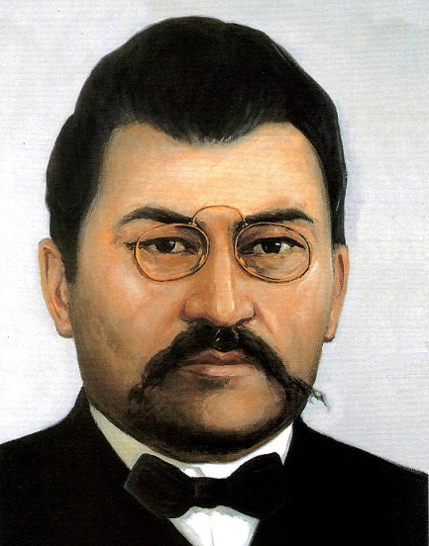
19.yüzyıl Kazak aydınlanmasının önemli isimlerinden biri olan Ahmet Baytursunov “Kırk İbret” adıyla İvan Krilov’tan tercümeler yaptı. Krilov’un manzum hayvan masallarını çok usta bir biçimde Kazakça’ya kazandıran Baytursunov, böylelikle Kazakları çalışmaya, ilme ve bilme önem vermeye teşvik ediyordu.
19. yüzyılın sonlarında alfabe ile ilgili çalışmalarında Arap alfabesinin Kazakça için yetersiz olduğunu ve Kiril alfabesine değiştirilmesi gerektiğini benimseyen İbrahim Altınsarin’in aksine Baytursunov Arap alfabesinin ıslah edilerek Kazak yazı diline uyarlanabileceğini düşünmüştür.
Hatta Gaspıralının Usul-i Savtiye kuralını uygulayarak Arap harfleri temelinde mükemmel bir Kazak alfabesi de oluşturdu. Günümüzde Kiril harflerinden Latin harflerine geçmeyi planlayan Kazakistan’da dilbilimcilerinin Kazak dilinin Latin harflerini tespit konusunda Kiril harflerin etkisinde kalarak yanlışlıklar yaptığını görüyoruz. Oysa Kazak dilinin Latin harfleri temelinde alfabesinin hazırlanmasında Baytursunov’un Arap harfli sistemini temel alınmasının daha sağlıklı olabilir, aksi halde Kiril harflerinin Rus diline mahsus kurallarının etkisinde bazı hataların yapılması ihtimal dâhilindedir.
Baytursunov Alaş Partisi’nin 1919 yılı Mart ayında Bolşeviklerle anlaşmasından sonra ülkesinin eğitim-öğretim işlerinde görev aldı. Bu çalışmalarını 1929 yılına kadar devam ettirdi. 1929 yılında Sovyet rejimine karşı olduğu gerekçesi ile tutuklanarak hapse atıldı. 1934 yılında serbest bırakıldıysa da 1937 yılında tekrar tutuklandı ve öldürüldü.

Mir Yakup DULATOV (1885 – 1935)
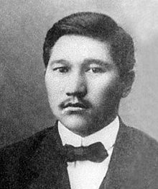
19.yüzyıl başında Kazaklar arasında ilericiliğin ve siyasî şuurun oluşmasında büyük katkıları olacak eserlerden biri Mir Yakup Dulatov’un kaleminden çıkmıştır. “Uyan Kazak” adıyla 1910’da Ufa’da yayımladığı kitabında Mir Yakup Dulatov Kazakları etkilemek için eserini Abay gibi manzum olarak kaleme aldı. Eserinde Dulatov, Kazakları her şeyi oluruna bırakmaktan vaz geçerek uyanmaya, karanlıklardan aydınlığa çıkmaya çağırdı. Dulatov’un bu kitabının Kazakların uyanışına derin etkisi oldu.
Dulatov Kazak edebiyatında ilk roman yazarı olarak da özel bir yer almaktadır. “Bahtsız Cemal” isimli romanında Dulatov sadece Kazak edebiyatına roman kazandırmakla kalmadı, aynı zamanda o dönemde Kazak toplumunda ağır şartlar altında yaşayan kadınların sorunlarını da dile getirmiş ve kendinden sonraki Kazak yazarlarına bu konuda örnek teşkil etmiştir.
Kazakların modernleşmesinin kendi içinden çıkardığı düşünürler ve edebiyatçılarla gerçekleşeceğine inanan Dulatov’a göre, Puşkin, Gogol, Lermantov, Krilov, Turgenov ve Tolsloy gibi Rus halkına yol gösteren aydınlar gibi Kazaklar arasından da Abay Kunanbayev, Ahmet Baytursunov, Akmolla, Meşhur Cüsip gibi Kazak halkının geleceğini düşünen edipler ve aydınlar yetişmiştir.

Mağcan CUMABAYEV (1893 – 1938)
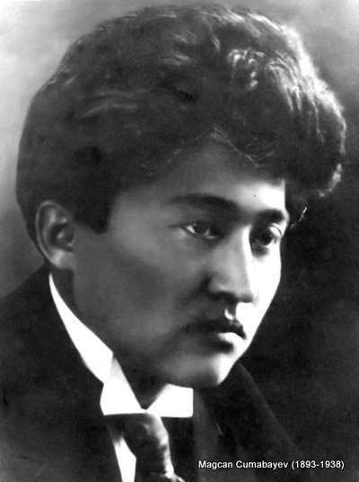
Cumabayev, İstanbul’da yeni usûle göre eğitim veren bir Çala medresesinde okudu ve bu yerde Arapça, Farsça ve Çağatay Türkçesini öğrendi. İlk şiir denemelerini burada yaptı. Daha sonra Kazan’a gitti ve burada da başka bir medreseye devam etti. Şolpan adındaki ilk şiir kitabı Kazan’da basıldı. Mir Yakup Dulatov ile tanıştıktan sonra Kazak kültürünün yaygınlaşması için çalışmalara başladı. Rusça da öğrendi. Diğer milliyetçi Kazak aydınları ile beraber Alaş hareketine katıldı. Büyük bir Türk milliyetçisi olan Cumabayev, Kazakların ve bütün Türkistan’ın millî şairidir. Şiirlerinde Türk topluluklarının o dönemdeki dağınıklığından, yabancı işgali altında yaşamak zorunda kalışlarından ve bundan dolayı duyulan ezikliklerden bahseder.
Kün men Tün (Gece ile Gündüz), Alıstagı Bagrıma (Uzaktaki Kardeşime), Türkistan, Oral, Aksak Temir Sözü (Aksak Timur Sözü), Künşıgıs (Doğu), Ot (Ateş) gibi şiirleri bulunmaktadır.
Bu dönemde Kazaklar arasında ortaya çıkan Türkçülük düşüncesinin sembol ismi Mağcan Cumabayev’dir. Ceditçi aydınlarla Ufa’daki Aliye Medresesi’nde tanışan Mağcan Cumabayev, eserlerinde Kazakistan’da gelişme gösteren Türkçülük düşüncesinin Kazak anlayışına göre sınırlarını çizmeye çalıştı. Cumabayev, bir taraftan Kazak dilinin şiirsel gücünü ustaca kullanarak Kazakların tarih şuurunu şekillendirmeye çalışırken diğer taraftan da umumi Türk dünyasıyla Kazakların bağlılık derecesini göstermek istedi.
Türkistan kavramını ve onun Türk dünyasını için önemini “Türkistan” başlıklı şiirinde veciz bir şekilde dile getirmiştir. Magcan Anadolu Türklüğü’nün 1920’lerde yaptığı milli mücadelesine de kayıtsız kalmadığını “Uzaktaki Kardeşime” şiiriyle ortaya koymaktadır.

Mustafa ÇOKAY (1890 – 1941)
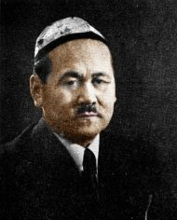
1917’de Şubat İhtilali ile Çarlık Rusya’nın yıkılması Orta Asya’da milli devletler kurma ümidini doğurdu. Kazak aydın ve politikacılarının önde gelen isimleri ve 1913 yılından beri Kazak isimli bir gazete yayımlandı. Halkı milli uyanışa sevk etmekte olan Alihan Bökeyhanov, Ahmet Baytursunov ve Mir Yakup Dulatov gibi Kazak aydınları bu fırsatı değerlendirerek Çarlık Rusya’sı yerine kurulacak olan yeni demokratik Rusya Federasyonu’nu içinde milli muhtariyet devlet kurma çalışmalarına giriştiler. Böylece Kazak Alaş Siyasi hareketi ortaya çıktı. Bu hareket sonucunda 1917 yılı sonunda Orenburg şehrinde Kazak Muhtariyeti ilan edildi. Yine Alaş lideri Alihan Bökeyhanov’un Alaş Hareketi’nden temsilci olarak gönderdiği Mustafa Çokay ve arkadaşlarının çalışmalarıyla güneyde Hokand şehrinde Kazak-Özbek siyasi oluşumu olan Türkistan Muhtariyeti ilan edildi.
Türkistan Hükümeti’nde önce dışişleri, sonra başbakan olarak görev yapan Mustafa Çokay aynı zamanda Alaş Orda Hükümeti’nde Dışişleri Bakanıydı. Çokay iki hükümette de yer alan yegâne lider oldu.
Hokand Hanlığının askeri komutanlarından Torgay Datka’nın torunu olan Mustafa Çokay Şubat İhtilali olduğunda Petersburg’da Rusya Parlamentosu Türkistan Bürosu’nda görev yapmaktaydı. Onun siyasi çalışmalarda en büyük destekçisi ve yol göstericisi Kazak Alaş Hareketi’nin lideri Alihan Bökeyhanov idi.

Ancak, Şubat İhtilali’nden sonra Ekim Devrimi ile Rusya’da yönetimi ele geçiren Lenin’in önderliğindeki Bolşevikler her iki hükümeti de lağvederek Orta Asya’da Sovyet hâkimiyetini tesis ettiler. Böylece Kazakların ve Özbeklerin olduğu kadar Orta Asya’daki diğer Türk halklarının milli devlet kurma çalışmaları sonuçsuz kalıyordu. Bunun üzerine Bolşeviklere karşı Türkistanlıların siyasi mücadelesini sonuna kadar devam ettirmek isteyen Çokay Avrupa’ya çıktı ve Paris’e yerleşti.
Mustafa Çokay 1921’de Paris’e geçerken, ülkede kalan Alihan Bökeyhanov, Ahmet Baytursun ve Mir Yakup Dulatov gibi Kazak Alaş milli hareketinin önderleri önce 1920’li yıllarda devlet yönetiminden uzaklaştırıldılar ve sonra 1937’de ise yok edildiler. Sovyetler Birliği’nde Kazak milli hareketinin liderleri susturulurken, Avrupa’da Çokay 1941’de Berlin’de vefat edene kadar sadece Kazakların değil, tüm Türkistan halklarının Sovyetler Birliği’nden bağımsızlığını savundu. Bu konudaki görüş ve fikirlerini Avrupa’nın çeşitli şehirlerinde verdiği konferanslar ve dergilerde yayınlanan makalelerinde dile getirdi. Özellikle onun 1929 – 1939 yılları arasında Berlin’de 117 sayı yayınladığı «Yaş Türkistan» dergisi önemli bir görev üstlendi.
Alaş Kazak Milli hareketinin son temsilcisi ve lideri olarak tarihe geçen Mustafa Çokay Kazak Alaş Orda Hareketinin Kazak otonomisi şeklindeki siyasi hedefini Kazak bağımsızlığına taşımıştır. Ayrıca Orta Asya bölgesinde Türk halklarının devletlerinin bağımsızlıklarını koruyabilmeleri için Türkistan Birliği’ni kurmaları gerektiğini savunmuştur. 1917 Milliyetçi aydın ve siyasetçiler grubundan Mustafa Çokay Bolşevik Devrimi esnasında Türkistan Muhtariyetinin başbakanı görevi yaptı. Bolşeviklerin hâkimiyet tesisinden sonra, Avrupa’ya hür dünyaya çıkarak Sovyet baskı rejiminde ile yok edilen milliyetçi Kazak aydınlarının sesi olmuştur.
Kazak bozkırlarına başlangıçta Rus ve Tatar sosyalistleri, Kazakistan’a sürgün edilen Rus siyasi mahkûmları, I. Dünya Savaşında cephe gerisi hizmetlerde askerlik görevini yapan Kazak gençleri tarafından yayılan sosyalist fikirler 1917 Ekim devriminden sonra hız kazandı. Dönemin Kazak aydınlarından Yusufbek Aymavıtov’un “Kartkoca” adlı romanında cepheye giden Kazakların sosyalizm fikrinden etkilenmesini anlatmaktadır. Bu romanda cepheye geri hizmetlere giden bir Kazak gencinin Bolşevik fikirlerden etkilenerek Kazakistan’a dönüşü dile getirilir. 1917 Şubat İhtilali’nden sonra Kazak topraklarında Alihan Bökeyhanov önderliğinde Alaş gibi milliyetçi oluşumlar meydana gelirken, başka bir yelpazede, siyasi teşkilat, Kazakların sosyalist partisi olarak “Üç Cüz” Partisi ortaya çıktı. Kölbay Togısov’unliderliğindeki parti, Bolşevik görüşünü kabul ederek Kazakistan’ın toplumsal ve siyasi hayatında birçok meselelerde “Alaş” partisine muhalefet etti.
Genel olarak baktığımızda sosyalist fikirli Kazak aydınlarının milli şuura sahip oldukları görülmektedir. Nitekim bu aydınlar 1930’lı yıllarda Sovyet rejimi tarafından tasfiye edilmiştir.

Turar RISKULOV (1894 - 1938)
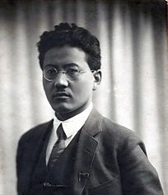
Moskova’daki Bolşeviklerin liderleri Lenin ve Stalin Rus merkezli evrensel bir sosyalist rejim kurmak isterken, Sultan Galiyev ve Turar Rıskulov gibi komünistler bunun Türk halklarını için uygun olmadığını düşünüyordu. Bu sebeple Rıskulov Orta Asya’da Türk Komünist Partisini ve sosyalist Türk Cumhuriyeti’ni kurmak istedi. Fakat Şubat 1922’de Moskova’da yapılan KP Genel Kurulunda bu istek reddedildi. Rıskulov ve taraftarları partideki görevlerinden uzaklaştırıldı.
Kazakistan’daki Bolşevik siyasi yapılanmanın önde gelen liderlerinden Turar Rıskulov’un Türkiye’deki milli mücadeleye ve onun önderi Mustafa Kemal’e büyük hayranlık duyduğu kayıtlardan anlaşılmaktadır. Milli Komünizmin Öncüleri Rıskulov isimli eserin yazarı Hüseyin Adıgüzel’in tespitlerine göre, Rıskulov Türkiye’yi ve Türkiye’de olan bitenleri yakından takip ediyordu. Orada verilen savaşın, emperyalizmden kurtulma savaşı olduğunu bildiği için olayların gelişimini zamanında görüyor ve gelişmeleri izliyordu. Türkiye’nin lideri Mustafa Kemal Atatürk’e hayranlık ve saygı duyuyordu.

Turar Rıskulov kendisine karşı yöneltilen Türkiye için casusluk yaptığı suçlamalarına verdiği cevapta, “Bizim bazı konuşmalarımızda kastettiğimiz emperyalizmin oyuncağı olmuş Türkiye, eski Türkiye’dir. O şimdi yok. Yerinde Doğu’nun birçok halkını arkasından sürükleyen, emperyalizme, ilk defa büyük bir darbe vuran yeni Türkiye var. Bizim elimizde, Asya’da ve Türkistan’da toplumu Sovyet kuruluşuna çekmede yararlanabileceğimiz, önemi çok yüksek Kemalist ayaklanmanın deneyimi var. Bu deneyim bir kurtuluş hareketidir, emperyalizmin her türüne karşıdır ve bundan yararlanmamak büyük aptallık olur.” demektedir.
Kazakistan Komünist Partisi Bölge Başkanlığı görevinde bulunmuş ve Moskova’ya Türkistan’ın birliği yolunda Türk Komünist Partisi, Türk Sovyet Cumhuriyeti ve Türk Ordusu kurulması gibi tekliflerde bulunduğu için 1937 idam edilen Rıskulov sorgulama esnasında Atatürk hayranlığını da gizlemeyerek şunları söylemiştir:
“Mustafa Kemal, bütün köle halkların, bütün doğulu halkların gözünde büyük ve bir ilki başaran devrimci liderdir. Ona büyük bir saygı duyuyorum. Çok üzgünüm, ama gerçekten çok üzgünüm ki, onun gibi bir insanla ilişki kuramadım ve karşılaşamadım. Bu benim açımdan büyük bir eksikliktir.”
Muhtar AVEZOV (1897 – 1961)
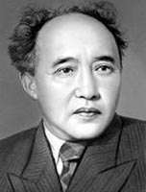
Avezov’un Abay roman destanının birinci kitabı savaş yıllarında (1947) Kazak edebiyatında önemli bir olay oldu. Avezov Abay hayatını ve fikirlerini bir romanda olabildiğince geniş bir şekilde tasvir etti. Prof. Dr. Kanış Satpayev dünyaca meşhur olan “Abay Yolu” isimli bu roman hakkında şunları söylemektedir: “Sadece çok edebi bir eser değil, aynı zamanda çok kıymetli bir ilmi çalışmadır. Kazak halkının geçmiş hayatını araştıran hiçbir tarihçi bu eseri okumamazlık edemez. Filologlar bu eserde Kazak edebi dilinin oluşması ve gelişmesi konusunda çok zengin malzeme bulacaktır; etnograf ise hayat ile günlük yaşamın şimdilerde unutulmuş olan birçok ilginç manzalarını bulacaktır. Romanın kartalla tilki avcılık, Kazakların düğün ve cenaze merasimleri, beyler mahkemesinin işleyişi ve durumu ile ilgili tasvirlerinin bulunduğu bölümlerin her birisi etnografi açısından birer ilmi araştırma niteliğindedir.”
V. İvanov şunları söylemektedir: “Henüz Abay Yolu romanını okumadınız mı? Demek siz hala bir şey okumamışsınız. Bu sizin adınıza büyük kayıp. Oysa onun eseriyle bozkır canlandı. Bütün ihtişamıyla saf, berrak ve elvan elvan renkleriyle sizi kucaklamaktadır. Tek kelimeyle müthiş! Hiçbir bilimsel araştırma ve çalışmada görmediğiniz büyülü dünyayı keşfedersiniz. O ne muhteşem şiirler! Nesir tarzında yazılan bu dev eserde bir tek nesir cümlesi yoktur sanki. Hepsi ama hepsi manzumeyi çağrıştırır.”

İlyas Esenberlin (1915 - 1983)
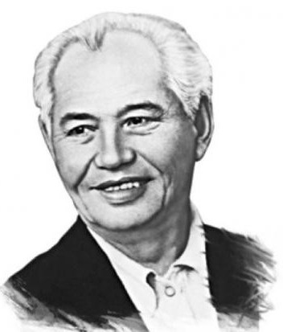
İlyas Esenberlin tarihi gerçeklerin araştırılmasının ve yazılmasının yasak olduğu Sovyet döneminde Kazak Türkleri tarihinin en önemli devirleri hakkında kütüphane ve arşivlerde yaptığı araştırmalar neticesinde elde ettiği bilgileri romanlaştırarak okuyucuya sundu. Onun üçer ciltten (trilog) iki takım halinde yayınladığı tarihî romanları Rusça, Lehçe ve Macarca başta olmak üzere birçok dillere de çevrildi. Göçebeler adıyla yayınlanan serinin 1969’da yayınlanan ilk kitabı ve Kahar adını taşıyan roman, Kazak Türklerinin Çarlık Rusya’sına karşı millî kurtuluş mücadelesi veren Kenesarı Kasımoğlu’nun hayatını konu etmekteydi. Bunun devamı niteliğinde olan Elmas Kılıç (1971) ve Can Çekişme (1973) romanları Kazak Hanlığının kuruluşu ile Kazak Türklerinin Cungarlara karşı başarılı savaşlar yapmış olan Abılay Hanı anlatmaktaydı.
Yazarın ikinci üç ciltlik eseri Altın Ordu adını taşır. Bunlar Sovyet döneminde Kazakların milli bilincinin oluşmasında önemli rol oynamıştır.
Sonuç olarak bahsettiğimiz aydınların hepsi Kazak kültürü ile modern dünyanın bilimsel gelişmelerini bütünleştirme çabasında bulunmuşlardır. Kazak kültürünün Türklük ve İslam gibi iki temel kökenini muhafaza etmeye çalışmışlardır. Sovyet öncesi dönemde farklı görüşlere (milliyetçi, sosyalist) sahip olmakla birlikte Kazak aydınlarının Türklük çatısı altında birleştikleri görülmektedir. Tarihi gerçeklerin araştırılmasının yasak olduğu Sovyet döneminde edebiyat ön plana çıkmış ve aydınlar edebi eserlerin aralarına yerleştirdikleri fikirleri ile bu yasakları aşmaya çalışmışlardır. Bu aydınlardan Abay KUNANBAYOĞLU ve Turar Rıskulov gibi Sovyet sansürüne takılmayan Kazak aydın ve siyasilerini hayatlarını romanlaştırarak kültürel kökleri canlı tutmaya çalışmışlardır. Özellikle Abay’ın Kazak aydınlanmasının her döneminde etkisini sürdüren, dünyada örneğine az rastlanan bir edebi ve felsefi bir şahsiyet olarak ortaya çıktığını görülmektedir.
20.Yüzyılın başında ceditçi ve milliyetçi Kazak aydınlarının eserlerinde somut bir şekilde koyduğu, ancak Sovyet döneminde unutturulmaya çalışılan Türklük bilinci günümüzde Kazak devletinin politikasında da kendi yansımasını bulmaktadır. Kazakistan Cumhurbaşkanı Nursultan Nazarbayev’in SSCB’nin dağılmasından sonra bağımsızlığını kazanan Türk Cumhuriyetleri arasındaki işbirliğinde öncü rol oynaması bundan dolayı bir tesadüf değildir. Bu durum Kazak aydınlarının görüş ve fikirlerinin siyasette karşılığını bulmasıdır.

KAYNAKLAR
- Zeki Velidi Togan (1981), Bugünkü Türkili Türkistan ve Yakın Tarihi, İstanbul.
- Ibıray Altınsarin (1991), (Yay. A. Seydimbekov), Musılmanşılıktıñ Tutkası Şeriat-ül İslam, Almatı.
- Ferhat Tamir (1993), Mağcan Cumabayef Öleñderi (Mağcan Cumabayulı’nın Şiirleri), Ankara.
- Abdulvahap Kara (2002), “Kazak Milli Şairi Abay Kunanbayev”, Arman Kazak Türkleri Vakfı Dergisi, Aralık sayısı.
- Abdulvahap Kara (2002), Türkistan Ateşi Mustafa Çokay’ın Hayatı ve Mücadelesi, İstanbul.
- İstanbul, 2002, s. 39; Qazaq Adebiyetiniñ Tariyhı, 6. Cilt, Almatı.

- Bünyamin Özgümüş (2002), Kazak Edebiyatının Belli Başlı Temsilcileri, Yağmur Dergisi Sayı: 16.
- Hüseyin Adıgüzel (2005), Milli Komünizmin Öncüleri Rıskulov, İstanbul.
- FerideBaktıbaykızı Sahipova (2005), “Kazak Aydın Şekerim Kudayberdiulı: Hayatı ve Eserleri (1858 – 1931)”, Modern Türklük Araştırmaları Dergisi.
- Abdulvahap Kara (2006), Kazakistan’ın Yeniden Doğuşu 1986 Aralık Olayları, İstanbul.
- Emin Özdemir (2007), 20. Yüzyılın Başlarında Kazakistan’da Fikir Hareketleri, Gazi Üniversitesi SBE, Ankara
- Abdulvahap Kara (2011), “Türkistan Aydınlarının Milli Mücadeleye Bakışı”, 90. Yılında Milli Mücadele, Ankara.
- Abdulvahap Kara (2012), Türk Dünyasının Aydınlatılmasında Kazak Aydinlarinin Üstlendiği Görevi, Uluslararası Türk Dünyasını Aydınlatanlar Sempozyumu, İstanbul.
- Ahmet Güngör (2012), “Kazak Edebiyatının Ölümsüzlük Ateşi Büyük Yazar ve Filozof M.O.Awezov”

